Brian WilsonBad Vibrations
:
Migration, Weltverbesserung, Technologie und Drogen: Kalifornien war stets Ort popkultureller Visionen. Der Tod von Brian Wilson könnte mit ihrem Ende zusammenfallen.
Ein Essay von Bodo Mrozek
20 Min. 0.5x 0.75x 1.0x 1.25x 1.5x 2.0x
13Zusammenfassen
Kommentare

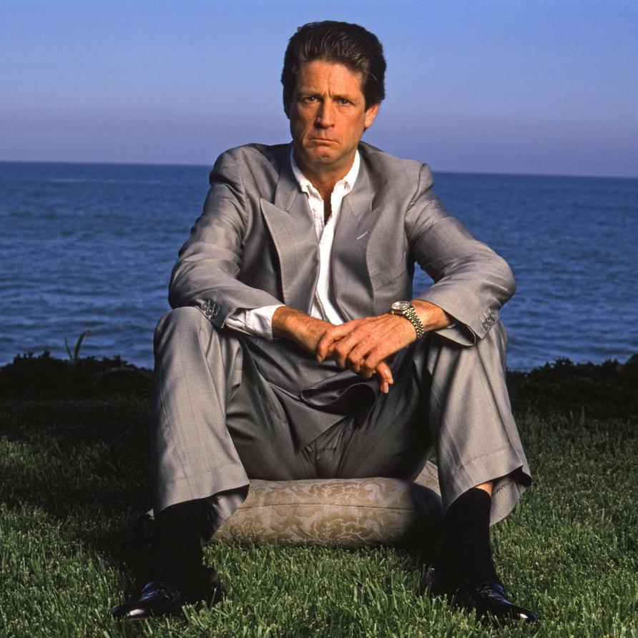

Bad Vibrations – Seite 1
Brian Wilson im Jahr 1988 am Strand von Malibu. Die meisten Träume waren da schon ausgeträumt. © Ann Summa/​Getty Images
Der Tod von Brian Wilson, neun Tage vor seinem 83. Geburtstag am 20. Juni, lenkt den Blick zurück auf ein mythisches Kalifornien der Popkultur, das gegenwärtig in sein Gegenteil umzuschlagen scheint. Denn die Nachrichten, die immer wieder aus dem US-Bundesstaat und besonders aus seinem Palmenherz Los Angeles dringen, sind keine guten. Anfang des Jahres ließen verheerende Brände die gebauten Träume eines ozeanischen Paradieses in Rauch aufgehen, darunter diejenigen vieler Kreativer aus Musik und Film. Die Flammen der außer Kontrolle geratenen Waldbrände leckten auch an älteren Sedimenten der Kultur- und Migrationsgeschichte des fernen Westens, etwa an den prächtigen Safe-Häusern deutscher Exilierter wie Thomas und Katia Mann oder Marta und Lion Feuchtwanger, die darin einst Zuflucht vor den Nazis fanden. Die Razzien der Deportationsbehörde ICE führen dieser Tage auf brutale Weise vor Augen, dass der kalifornische Traum, wie ihn nach Exilierten und Hippies auch Eingewanderte vieler Länder, besonders Mittel- und Südamerikas, träumten, aus ist. Gleichzeitig weckt das Aufmarschieren der Nationalgarde gegen Demonstrierende schlimme Erinnerungen an die Gewaltexzesse der riots, wie sie 1965 und 1992 die Stadt der Engel an den Rand eines Bürgerkrieges brachten, dessen Neuauflage derzeit beängstigend nahe scheint.

Dabei hatte der Sonnenstaat schon immer seine Schattenseiten, die auch die strahlende Biografie Brian Wilsons verdunkelten, jenes tragischen Genies also, dessen Scheitern fast noch größer war als sein Erfolg. Seinen zunächst kometenhaften Aufstieg verdankt der 1942 in Inglewood im Los Angeles County geborene Brian Douglas Wilson einem Phänomen, das unter dem Stichwort "Surf" verschiedene Genres umfasst, die in älteren Schichten der Westcoast-Popkultur wurzeln. Rund um das Wellenreiten, erfunden von Fischern der polynesischen Inseln, hatte sich schon im Geburtsjahrzehnt Wilsons eine multiple Alltagskultur formiert, die weit über den Trendsport hinausreichte. Legendenumwobene halbweltliche Gestalten wie der Gastronom und Glücksritter Ernest Raymond Gantt, der sich an verschiedenen Stränden des South Pacific herumgetrieben und nach einem Abstecher nach Australien am Strand von Los Angeles als Don(n) the Beachcomber neu erfunden hatte, versuchten dem Gleiten auf der Oberfläche des Meeres eine geradezu mythische Tiefe zu verleihen. Seine legendären Bars und Grillrestaurants stattete Gantt detailverliebt aus, mit Muscheltellern, Bambuswänden und meterhohen Tiki-Götzen, die mittlerweile unter dem Label Polynesian Pop die Fotoseiten von Coffee-Table-Books schmücken. Sein Kollege Victor Bergeron, besser bekannt als Trader Vic, expandierte aus seiner ersten Bar in einer aus Treibholz gezimmerten Hütte am Strand von Oakland heraus den Stil zum Franchise-Artikel und lizenzierte Hotelbars in den Hiltons in aller Welt. Jazzpioniere wie Martin Denny und Arthur Lyman schufen in den Fünfzigern dazu einen Sound, der unter dem zweifelhaften Label Exotica kulturelle Aneignung betrieb, aber auch als Einfluss auf spätere elektronische Musik gilt. Dies alles geschah just zu jener Zeit, als eine nach einer Reihe von Südseeinseln benannte, zweiteilige Strandmode bisweilen einen größeren Skandal erregte als die Atompilze der nuklearen Testoperationen Crossroads und Castle, die derweil über dem echten Bikini-Atoll in den blauen Südseehimmel schossen.
Die Fünfzigerjahre wurden zum goldenen Zeitalter des kalifornischen Surfkults. Friedrich "Frederick" Kohner, ein jüdischer Journalist der Tageblätter von Berlin und Prag, der auf der Flucht vor dem deutschen Faschismus nach Malibu emigriert war, schrieb 1957 mit seinen Popromanen um das wellenreitende Mädchen Gidget den jugendgerechten Subtext dazu. Drei Verfilmungen und eine TV-Serie mit der jungen Sally Field setzten das kalifornische Surfphänomen bis 1966 telegen als Jugendkultur in Szene. Ebenfalls 1966 adaptierte es Bruce Brown in seinem zu Kultstatus gelangten Film Endless Summer für die Leinwand und entwarf darin dem Titel entsprechend ein sorgloses Leben in der meterhohen Brandung der globalen Surfreviere, untermalt von den Klängen einer Band mit dem strandtauglichen Namen The Sandals.
Unterdessen versammelte sich an der Westküste eine neue Generation von Stadtflüchtigen, deren Drive die Tiki-Pioniere der Vierziger und Fünfziger plötzlich alt aussehen ließ. Musiker wie Dick Dale, der ungekrönte König der Surfgitarre, oder Bands wie The Surfaris kultivierten einen Instrumentalsound, der im Crescendo seiner Riffs das Heranrauschen der Wellen und das Brechen der Brandung am Strand imitiert, im Surfaris-Song Wipe Out aus dem Jahr 1963 auch jenen disruptiven Moment, in dem es den Surfer vom Brett haut und in die Gischt des Weißwassers hineinreißt.

Das Streben des Brian
Es gehört zu den Paradoxien der Popgeschichte, dass die berühmteste Surfband The Beach Boys, bestehend aus den Brüdern Dennis, Carl und Brian Wilson, ihrem Cousin Mike Love und dem gemeinsamen Schulfreund Alan Jardine, weder surfen konnten (mit Ausnahme von Dennis), noch viel mit dem Genre im eigentlichen Sinn zu tun hatten. Die Geschichte der Boyband hat viele Anfänge (und noch mehr Enden), einer davon könnte ihr von der El Camino Highschool organisiertes erstes Auswärtskonzert 1963 im Auditorium von Sacramento gewesen sein – für stolze 500 US-Dollar Gage und 1,75 Dollar Eintrittspreis. Anders als die meisten Surfbands setzten die Strandjungen nicht auf einen repetitiven harten Gitarrensound, sondern auf mehrstimmigen Harmoniegesang. Damit schmeichelten sie den Ohren eines breiten Publikums in aller Welt, das die Surfkultur nur aus den Gidget-Filmen kannte und sich nun auch vor dem Plattenspieler in ein mythisches Kalifornien träumen konnte. In Welthits wie Surfin' Safari und Surfin' USA listen die Beach Boys die populären und geheimen surf spots der kalifornischen Pazifikküste auf: La Jolla, Malibu, San Onofre und Pacific Palisades. Allerdings bediente sich Surfin' USA großzügig beim Schema von Sweet Little Sixteen, einer Komposition des Schwarzen R'n'B-Musikers Chuck Berry, der deshalb nachträglich als Co-Songwriter hinzugefügt wurde.

Brian Wilson
Mehr zum Thema

Brian WilsonGott war sein Zeuge
:

Brian WilsonVollendung einer Kopfgeburt
:
Das Bestreben, sich vom Ruf eines mediokren Plagiators zu emanzipieren, gilt als einer der Gründe für den an Größenwahn grenzenden Ehrgeiz, mit dem sich Brian Wilson zum musikalischen Mastermind der vormaligen Boygroup aufschwang. In seiner von Mythen umstellten Biografie wird aber auch das eingeschränkte Hörvermögen des jungen Brian angeführt, der auf einem Ohr taub war. Deutet eine Erklärung auf eine Infektion in der Kindheit hin, so erklären andere das Leiden mit den so häufigen wie heftigen Schlägen seines tyrannischen Vaters. Die Hörbeeinträchtigung, die Wilson mit seinen Kollegen Eric Clapton, Phil Collins und Ludwig van Beethoven teilte, tat seinem kompositorischen Vermögen keinen Abbruch. Im Gegenteil wirken seine bisweilen überambitionierten Versuche, die von dem Arrangeur und Produzenten Phil Spector geschaffenen architekturalen Klänge der Wall of Sound nicht nur zu imitieren, sondern noch zu übertreffen, wie ein verzweifelter Versuch, auszugleichen, was ihm selbst an Raumhören fehlte. Wilsons mit dem Mehrspurverfahren zusammengeführte Soundwände errichteten unerhörte Klanggebäude, deren Bausteine in den Einzelaufnahmen immer neuer Sessions geformt wurden, weil selbst große Tonstudios für die monumentalen Ensembles zu klein waren. Sie übertrafen bald die Instrumentenzahl großer Sinfonieorchester. Hinzu kamen Sessions, deren Umstände, gelinde gesagt, ungewöhnlich waren.

Blökende Schafe, krachendes Gemüse
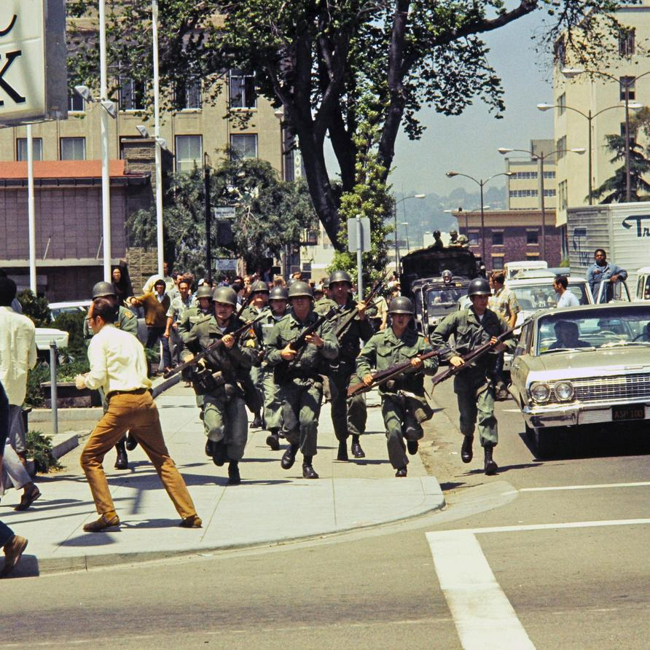
Während der People's Park Demonstrations in Los Angeles kommt im Jahr 1969 die Nationalgarde zum Einsatz. © William L.Rukeyser/​Getty Images
Auf dem Album Pet Sounds bellen Wilsons Hunde Louie und Banana ins Mikrofon; der Song Vegetables für das mit dem Texter Van Dyke Parks projektierte, aber unvollendete Album Smile ging ein Jahr später aus einer Jamsession hervor, bei der Wilson auf Gemüse musizieren ließ und auch das krachende Geräusch aufgenommen haben soll, das entstand, als sein Gast Paul McCartney in eine Selleriestaude biss. Trotz oder wegen ihrer exzentrischen Methoden gelten die dabei entstandenen Songs und Alben vielen als Meisterwerke der Popgeschichte, die aus jener Hippiekultur herausragen, in der eine neue Alterskohorte selbsterklärter Sonnen- und Blumenkinder nun auf ihre Weise den kalifornischen Traum träumte.

Doch die sonnige Strandkultur hatte ihre Schatten. Auf dem kalifornischen Altamont Speedway wurde ein Konzert, mit dem die Westküste dem Hippieevent von Woodstock ein eigenes Zeichen entgegensetzen wollte, im Dezember 1969 von mehr als 300.000 Musikfans überrannt – erwartet worden waren 80.000. Als die Rolling Stones Sympathy for the Devil bekundeten, prügelte sich das Publikum zur Musik; kurz darauf erstach ein als Ordner angeheuerter Rocker der im kalifornischen Oakland gegründeten Motorradgang Hells Angels einen Schwarzen Musikfan vor der Bühne, der im Amphetaminrausch einen Revolver auf Mick Jagger gerichtet hatte. Während die pazifistischen Hippies von The Grateful Dead sich angesichts der Gewalt weigerten aufzutreten, spielten die Stones, ebenso stoisch wie stoned, einfach weiter.
Die Popgeschichte war auch in Kalifornien schon zuvor eine Gewaltgeschichte gewesen, oftmals allerdings eher in inszenierten Übertreibungen. Der sogenannte Hollister Riot, bei dem im Sommer 1947 in der kalifornischen Kleinstadt Motorradfahrer ein wenig randaliert hatten, inspirierte den Autor Frank Rooney zu einer maßlos übertriebenen Kurzgeschichte, die der Regisseur László Benedek 1953 unter dem Titel Der Wilde auf die Leinwand brachte. Das archetypische biker movie mit Marlon Brando in der Hauptrolle, das weltweit eine Lederjacken-tragende Jugendkultur anregte, aktualisierte Dennis Hopper 1969 in seinem Regiedebüt Easy Rider just zu der Zeit, als in Altamont nach gängiger Lehrmeinung die Popkultur unter den Messerstichen eines Motorradrockers ihre Unschuld verlor.

Auf dem Hippie-Trail ins Drogenparadies
Die hatte sie zwar noch nie besessen, doch entfalteten nun jene Substanzen, die schon den Autoren der Beat Generation als Stimulanz gedient hatten, ihre fatale Wirkung. Der Summer of Love war 1967 im Stadtteil Haight-Ashbury von San Francisco auch ein Sommer des LSD, über dessen Wirkungsweise noch wenig bekannt war. Der Drogenpapst Timothy Leary propagierte den Gebrauch von Marihuana, LSD und Meskalin und kollaborierte mit den Aktivisten einer counter culture, die sich im Kampf gegen den außenpolitischen Vietnamkrieg und den innenpolitischen Rassismus immer weiter radikalisierte. Die linksterroristischen Weathermen wollten ihre Gegenvision nicht mehr mit Blumen, sondern mit Bomben realisieren. Timothy Leary, der laut US-Präsident Richard Nixon "gefährlichste Mann der Welt", floh vor dem amerikanischen Staat zu den militanten Schwarzen Aktivisten der Black Panther Party ins Exil nach Afghanistan – auf dem Hippie-Trail, dem die deutsche Historikerin Isabel Richter derzeit in Berkeley nachspürt.

Newsletter

Natürlich intelligent
Künstliche Intelligenz ist die wichtigste Technologie unserer Zeit. Aber auch ein riesiger Hype. Wie man echte Durchbrüche von hohlen Versprechungen unterscheidet, lesen Sie in unserem KI-Newsletter.
Abonnieren
Denn nicht nur die weißen Blumenkinder hatten sich radikalisiert. Begleitet von trotzigen Soulsongs und Blaxploitation-Filmen formierte sich auch in South Central Los Angeles eine militante Gegenkultur. In den weiten Stadtgebieten südlich des Santa Monica Freeway, wo ein Bezirk nach dem Reifenhersteller Firestone benannt ist, wirkte sich die spärliche Industrialisierung der City of Quartz, wie sie Richters Historikerkollege Mike Davis nannte, weniger glamourös aus als die Kulturindustrialisierung in den weißen Produzentenvillen von Beverly Hills.

Schon 1965 war im südlichen Stadtteil Watts ein Protest gegen die Polizeigewalt der Highway Patrol in blutigen riots eskaliert. Drei Dutzend Menschen wurden getötet, Tausende verletzt, die Nationalgarde marschierte auf und schloss einen Kordon um das brennende Viertel. Die Rauchsäulen über South Central lenkten den Blick auf die deprivierten Viertel, die zumeist peinlich beschwiegen wurden, während sich die weltweite Aufmerksamkeit auf die Sonnenseiten von Malibu und Pacific Palisades richtete. In den folgenden Jahrzehnten formierte sich in Compton und in Brian Wilsons mittlerweile Schwarz-besiedeltem Geburtsort Inglewood unter dem Label "Westcoast" ein gänzlich anderer Sound als jener der weißen, surfenden Mittelschichtskultur. Der Gangsta-Rap erzählt affirmativ die Gewaltgeschichte von Los Angeles und feiert bis heute ähnliche kommerzielle Welterfolge wie weiland die Beach Boys.

Zombies im Schönheitswahn
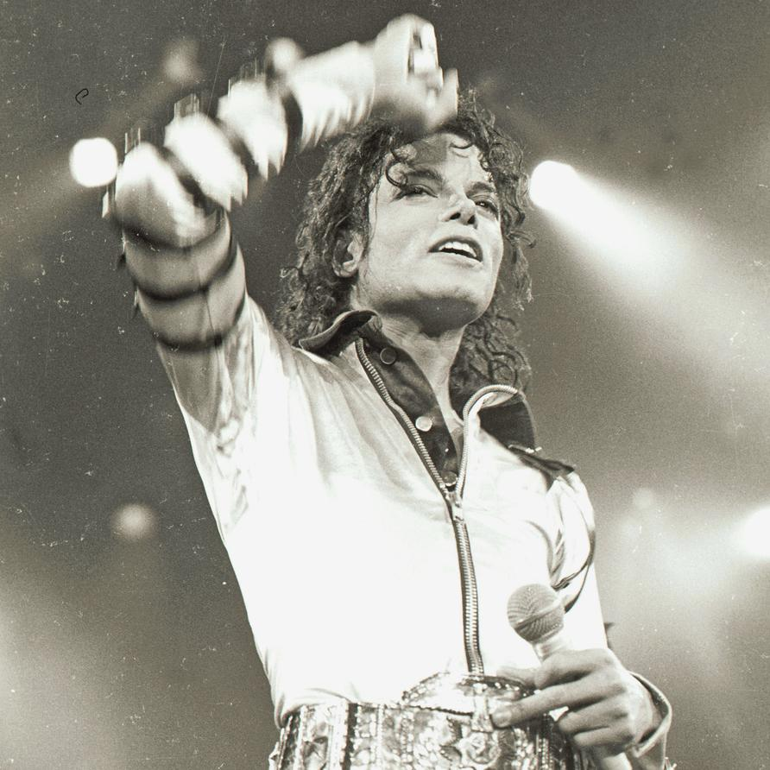
Auch ewige Jugend war ein kalifornischer Traum: Michael Jackson im Jahr 1988 © Steve Granitz/​Wire Image/​Getty Images
Hatte Trader Vic schon Jahrzehnte zuvor einen stilprägenden Cocktail namens Zombie erschaffen, so brachte der kalifornische Pop auch reale Monstren hervor. Brian Wilson, der sich in der zweiten Hälfte der Sechzigerjahre zunehmend verfolgt sah – Anekdoten zufolge arbeitete er zuweilen gänzlich bekleidet im Wasser seines Swimmingpools, weil er sich von seinem Vater abgehört glaubte –, wohnte zeitweilig bei einem Gelegenheitsmusiker, der eine Schar junger Frauen um sich versammelt hatte und auf den Namen Charles Manson hörte. Dessen einzige Veröffentlichung Cease to Exist erschien 1968 ausgerechnet auf der B-Seite einer Single der Beach Boys, neu betitelt als Never Learn Not to Love. Als die satanistische Manson-Family, die enge Beziehungen zu Brians Bruder Dennis unterhielt, im darauffolgenden Jahr wegen des Mordes an der hochschwangeren Schauspielerin Sharon Tate in den Fokus des FBI geriet, sagte auch Brian Wilson gegenüber einem Staatsanwalt aus.
Manson war der vielleicht extremste, aber bei weitem nicht der einzige Zombie im kalifornischen Pop. Mit seinen ungezählten Schönheitsoperationen kann der Musiker Michael Jackson als tragische Karikatur eines Jugendkults gelten, der mithilfe von Botox und unter den Skalpellen von Schönheitschirurgen danach trachtet, die eigene Jugend ins Unendliche zu verlängern. Auf seinem Anwesen Neverland im Santa Ynez Valley bei Los Angeles frönte der Weltstar einem Eskapismus, der schon zum Gruseln war, bevor Vorwürfe des sexuellen Missbrauchs von Kindern gegen ihn erhoben wurden. Auch Brian Wilsons musikalisches Vorbild Phil Spector folgte 2009 dem Satanisten Manson ins Gefängnis – nachdem er eine Frau erschossen hatte. Der Surfer Dennis Wilson ertrank 1983 nach einem Sprung ins Hafenbecken von Marina del Rey mit einem Drogencocktail im Blut, Brian selbst verbrachte seine letzten Jahrzehnte in einem Zustand geistiger Umnachtung, aus dem er nur kurzzeitig auftauchte –etwa 2004 zur um einige Jahrzehnte verspäteten Uraufführung des Albums Smile in London und in Frankfurt am Main. Es war seltsam berührend, in der Frankfurter Alten Oper mitzuerleben, wie der größte Applaus belohnte, dass dem weitgehend lethargischen Musiker für einen kurzen Moment das titelgebende Lächeln gelang, bevor sein Gesicht wieder zur Maske erstarrte, hinter der sich das weiße Rauschen eines zur geistigen Teilnahmslosigkeit Verurteilten erahnen ließ.

"California Capitalism"
Während sich etliche Exponenten musikalischer und gelebter Popkultur unter den Spätfolgen ihres Drogenkonsums in Zerrbilder ihrer eigenen Visionen verwandelten, suchten andere ihr Heil im spirituellen New Age, das bis zu den Zen-inspirierten Beat-Poeten zurückreicht, aber auch nahtlos die neue Techkultur mit dem alten Hippiegeist verwob. Der Whole Earth Catalog, in dem Klangschalen und Platinen ganz selbstverständlich nebeneinander inseriert waren, diente um 1970 als wichtiges Bindeglied und frühes analoges soziales Netzwerk zwischen jenen Kreativen, die in elterlichen Garagen auf Musikinstrumenten lärmten, und solchen, die in den gleichen Garagen die Prototypen von Heimcomputern zusammenlöteten. Katalogherausgeber Stewart Brand wird die Begriffsschöpfung Personal Computer zugeschrieben, und in dem auf Selbstoptimierung abzielenden Yoga- und Achtsamkeitskult, mittlerweile ein fester Bestandteil der Unternehmenskultur des California Capitalism, ist beides noch immer eng verbunden.
Mittlerweile aber scheint auch der um Weltverbesserung bemühte popkulturelle Spirit in sein Gegenteil umzuschlagen. Die bunten Hawaiihemden des kalifornischen Polynesian Pop sind schon vor Jahren in die rechte Gegenkultur gewandert. Sie zeigt sich ausgerechnet unter dem von einem Schwarzen Musikgenre entliehenen Namen Boogaloo Bois bis an die Zähne bewaffnet auf Aufmärschen radikaler Milizen. Gavin McInnes, Mitbegründer des Magazins Vice, dessen emphatische Feier des Gangsta-Raps ebenso schlecht gealtert ist wie der dort langjährig zur Schau gestellte popkulturelle Sexismus, scharte unterdessen die ebenfalls weit rechts stehenden homosozietären Proud Boys um sich. Tiki-Torches, die Bambusfackeln des eskapistischen Südseehypes vom Mid Century, gelten spätestens seit den bürgerkriegsähnlichen Konfrontationen zwischen Rechtsextremisten und Black-Lives-Matter-Aktiven in Charlottesville im Jahr 2017 als emblematisch für die militante Rechte. Allerdings war auch Charles Manson schon ein fanatischer Rassist, und zu den bizarrsten Erscheinungen der kalifornischen Subkultur zählen die selbsterklärten Surfnazis der Sechzigerjahre, die in Versatzstücken von Wehrmachtuniformen aufs Brett stiegen.

Jugendkult aus der Kanüle
Auch der kalifornische Kult ewiger Jugend belässt es nicht mehr bei Schönheits-OPs und dem veganen Gesundheitstrend, der längst die hochprozentige und fleischlastige Tiki-Gastronomie abgelöst hat – und von dem Fast-Food-Fan Brian Wilson mit Vegetables gewissermaßen vorweggenommen worden war. Die Techmilliardäre experimentieren mittlerweile mit bizarren zellularen Verjüngungskuren aus der Kanüle, wie der gegenwärtige Medienhype um den rechtselitären Peter Thiel exemplarisch vorführt. Aber nicht nur Überzeugungstäter wie er, sondern auch vormals liberale Exponenten des kalifornischen Kapitalismus haben ihren Kotau vor dem mindestens autoritaristischen Trumpismus gemacht. In dem vom Präsidenten befohlenen Aufmarsch der Nationalgarde, der Erinnerungen an die Watts Riots wachruft, findet dieser Tage ein Stand-off zwischen der sich zaghaft neu formierenden Gegenkultur und dem gegenwärtigen autoritären Deportationsregime statt.


Das IdeenfestivalDu willst was verändern?
Und bist zwischen 20 und 29 Jahren alt? Hol dir dein kostenloses Ticket für das Z2X-Festival am 30. August in Berlin.
Ticket sichernDatenschutzerklärung
Der demokratische Gouverneur Gavin Newsom schwingt sich dabei zum Gegenspieler des selbsterklärten Königs Trump auf, doch wirkt die Konfrontation wie ein letztes Rückzugsgefecht der althergebrachten US-amerikanischen Demokratie. Newsom führt darin das Erbe des "Gouvernators" Arnold Schwarzenegger fort, der zwar einem Muskelkult entstammt, der sich am Venice Beach in L. A. noch immer besichtigen lässt, inzwischen aber als gänzlich liberale Stimme gilt. Die lebensreformerischen Visionen der liberalen amerikanischen Demokratie waren ein ums andere Mal im Weltlabor Kalifornien geträumt worden: von Beats, Surfern, Hippies, Rappern, Körperkulturisten, Nerds und deren radikaleren Erben. Der Tod von Brian Wilson, eines der letzten Dinosaurier aus der klassischen Epoche kalifornischer Popkultur, wirkt daher wie ein Menetekel des langsamen Absterbens eines vormaligen Utopias. Ob es die Kraft finden wird, sich noch einmal aufzurappeln, ist derzeit nicht zu sagen.
StartseiteKommentieren

Seitennavigation
Teilen

Jetzt teilen auf:
Link kopierenDrucken
- Brian Wilson
,
- Kalifornien
,
- Geschichte
,
- Popkultur
,
- USA
,
- Kapitalismus
,
- Aktuelle Themen

13 Kommentare
Meine KommentareHighlightsNeusteÄlteste
MC
i

ichglaubesnicht
Ich bin ja auch desillusioniert über die letzten 100 Jahre - aber da kann ich offenbar noch froh sein. Der Autor dieses Artikels sieht jedenfalls Sodom und Gomorrha an allen Ecken und Enden der Welt und insbesondere in Kalifornien.
Etwas Differenzierung würde helfen. Nicht alles, was hellgrün oder gelb aussieht muss deshalb gleich schwarz sein. Dabei sind sehr viele Details, die im Text genannt werden, durchaus reale Fakten, vieles ist zu lange verschwiegen worden, und auch wie im Fall Manson bis heute nicht wirklich aufgearbeitet. Amerika scheut Tabus genauso wie Deutschland. Die Gesellschaften besitzen nicht die Reife, Wahrheiten auszusprechen.
Aber Insider aus den 60ern wären kaum jemals auf die Idee gekommen, die Beach Boys ernst zu nehmen. Da gab es schon immer Unterschiede in der Betrachtung. Dass die Beach Boys einige schöne Songs aufnahmen, heißt nicht, dass sie 'dazugehörten'. Heute wird Scott McKenzie mit "San Francisco (Be Sure to Wear Some Flowers in Your Hair)" als Protagonist dieser Ära in Radiosendern gespielt. Ich habe den damals eher als Roy Black Double betrachtet. Zwischen McKenzie und Eric Burdons "San Franciscan Nights" liegen Welten. Im Leben ist das eine und das andere niemals dasselbe.
Es gibt nicht 'die' Popkultur oder 'den' Blues oder 'den' Rock, mit dem man abrechnen muss. Es gibt hunderttausende Musiker und Politiker und im Durchschnitt sind immer 10-20% auf dem völlig falschen Weg. Das ist aber ein Menschheitsproblem auch außerhalb von Los Angeles.
⭐️ 15❤️ 9🙁 2
Antwort schreiben
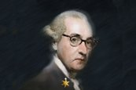

Earl Byrd
Irgendwie läuft der Text aus dem Ruder. Statt der eingangs noch erhofften geistreichen Kulturkritik gerät der Essay zur langatmig zähen Projektion der Popgeschichts-Kenntnisse des Autors. Erhellend ist das nicht und in dieser Länge eher eine Zumutung.
⭐️ 2❤️ 1😁 1🙁 1🤨 1
Antwort schreiben


JohnCarter96
Interessanter Artikel - aber wieviel davon ist wirklich recherchiert, und wieviel nur halblebig irgendwo abgeschrieben? Dass 1967 über die Wirkungsweise von LSD noch wenig bekannt war ist schon mal grundfalsch - zwischen 1949 und 1965 gab es bereits über 1000 wissenschaftliche Arbeiten darüber und bereits in den 50ern wurde diverse Hollywood Prominenz, darunter Cary Grant und Esther Williams, damit als Psychotherapeutikum behandelt. Naja, ich werde es wohl nicht mehr erleben, dass über diese Substanz mal in der Journallie nicht immer derselbe tendentiöse Quatsch geschrieben wird.
⭐️ 4🙁 1
Antwort schreiben


geebuu
Die Stones spielten nicht einfach weiter. Das ist falsch.
⭐️ 4
Antwort schreiben
Nm

Nieder mit der Monarchie
Migration, Weltverbesserung, Technologie und Drogen: Kalifornien war stets Ort popkultureller Visionen. Der Tod von Brian Wilson könnte mit ihrem Ende zusammenfallen.
Vielleicht bin ich einfach matschig im Kopf aber worauf bezieht sich "ihrem Ende"? Grammatikalisch doch schonmal nicht auf Kalifornien???
Antworten schließenAntwort schreiben
S

Silen
auf die "popkulturellen Visionen"
⭐️ 5
Antwort schreiben
Nm

Nieder mit der Monarchie

Danke!
Antwort schreiben
E

Erotematikos
Von der Syntax her auf die Visionen, natürlich nicht auf das Kalifornien.
Dennoch - daher vielleicht das "grammatische Unbehagen" - eine Verdrehung: Wilson ist bereits tot, da ist kein Konjunktiv mehr angebracht, die Visionen sind es noch nicht (ganz).
Daher:
Ihr Ende könnte mit Brian Wilsons Tod zusammenfallen.
Nicht umgekehrt.
⭐️ 1
Antwort schreiben
RM

Roter Mangold
Grammatikalisch verwendet man in der deutschen Sprache EIN Satzzeichen am Ende, jedenfalls nicht dieselben mehrfach. Zur eigentlichen Frage wäre eigentlich das sinnvolle Vorgehen, im Satz von hinten nach vorne vorzugehen in so einem Fall. Grammatikalisch wie semantisch ist "ihrem" zu "Visionen" völlig stimmig.
Antwort schreiben
Antworten schließen
w

wernerschmidtxyz
Die Idioten die im Moment die Welt runterrocken sind irgendwann in der nahen Zukunft tod und vergessen,Brian Wilson und die Beach Boys werden Menschen noch in hundert Jahren hoeren wenn das "fools real trump gold" schon lange verrostet ist.
⭐️ 2❤️ 1
Antwort schreiben
s

schulzholger
Beach Boys?
Beach Boys! Toller Sound!
Rest in Peace!
und für die den Autor: Überlegen Sie mal wie viele Ängste bei Kindern nur daher kommen - nicht weil sie mit Statistik zu belegen wären - sondern weil Eltern die ihren auf die Kinder übertrage. Und dann übertragen Sie das mal auf Ihre - sehr privilegierte - Stellung (Sie dürfen in der ZEIT veröffentlichen). Bloss weil mal was nicht so läuft wie Sie es sich erträumen heisst noch lange nicht, dass es der Welt schlecht geht. Kalifornien mag ein Abstieg bevorstehen - aber das ist halt so: Wer aufhört noch besserem zu streben, wird aufhören gut zu sein - oder what goes up must come down.
⭐️ 1🙁 2🤨 2
Antwort schreiben


Tordenskjold
Grossartiger Artikel! Eine logische und fundierte Einordnung vieler Moden und Strömungen, dafür meinen Dank! Toll wie der rote Faden bis ins heute gesponnen wird, von den frühen Westcoast Beatniks bis zu den Proud Boys.
Wie immer brauchen die Historiker die Distanz der Zeit, um die Dinge vom Klischee befreit zu schildern „so wie es gewesen ist“. Denn das Dunkle, das Böse folgt immer auch den positiven, lebensbejahenden Trends. Von der sportlich braungebrannten Natürlichlichkeit bis zum pathologischen Körperkult. Von Free Love zu den Drogenexzessen bis zu Manson.
Tarantino beschreibt das Ende des Californischen Traums in „Once upon the time in Hollywood“. Er zeigt die dunkle Seite des Traumes (den nie alle träumen konnten) in Form der Manson Sekte. Tarantino verortet das Ende der Hippie-Ära am Tag der Ermordung von Sharon Tate.
Der Artikel hier beschreibt die Brüche, aber auch die Kontinuitäten.
Perfekte Lektüre für einen Samstagmorgen.
Antwort schreiben
ES

Eric S.
Californication is over!
Antwort schreiben

Navigationspfad

